**ЕСПЕМБЕТОВА Жамал Омаровна,**

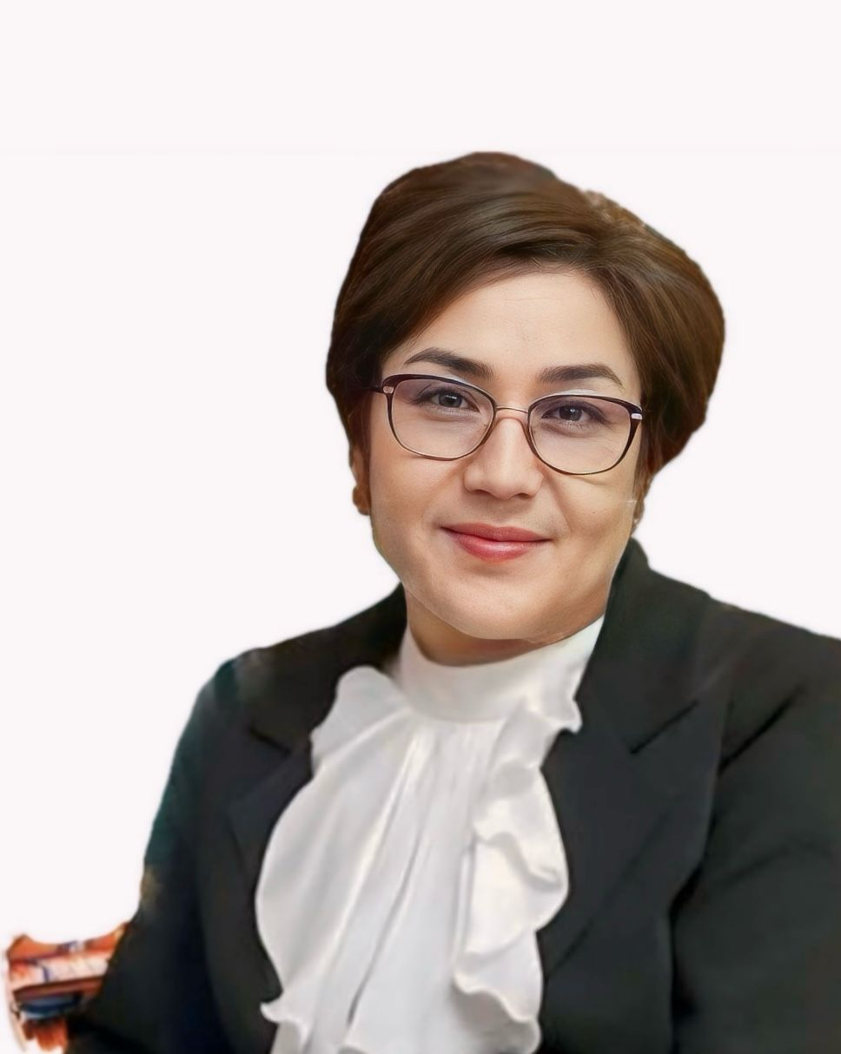

**№131 жалпы орта білім беретін мектебі директорының әдістеме жұмысы жөніндегі орынбасары, қазақ тілі мен әдебиеті пәні мұғалімі.**

**Шымкент қаласы**

**МЕКТЕПІШІЛІК БАҚЫЛАУДЫ ЖОСПАРЛАУ, ҰЙЫМДАСТЫРУ ЖӘНЕ ЖҮЗЕГЕ АСЫРУ**

*«Сіздің мансабыңыз қаншалықты*

*жоғары болса да, сіз ең төменде*

*не болып жатқанына жауап бересіз».*

*Генри Джеймс*

Елімізде білім беру мен ғылымды дамыту бойынша жүйелі шаралар кешені іске асырылуда. Қазіргі жағдайда білім беру процесіне қатысушылардың қызметі білім беру сапасын арттыруға бағытталған.

Мектептегі әкімшілік және қоғамдық бақылаудың педагогикалық процестің әрбір қатысушысының өзін-өзі талдауы, өзін-өзі бақылауы және өзін-өзі бағалауымен үйлесуі мектеп жұмысына тән тәжірибе. Өзін-өзі басқару тәсіліне көшу барысында мектептің қызметін бағалау мектептің әдеттегі жұмысы.

Мектепішілік бақылау жүргізудің маңыздылығы ол мектептегі оқу-тәрбие процесінің жай-күйі туралы объективті және толыққанды ақпарат алуға, сонымен қатар білім сапасын арттыруға және педагогтердің кәсіби деңгейін жетілдіру мақсатында іске асырылып жатқан жұмыстардың тиімділігін жан-жақты зерделеуге және талдауға мүмкіндік береді.

Бақылау – басқарудың маңызды міндеттерінің бірі. Бақылау процесі стандарттарды (критерийлерді) орнатудан, қол жеткізілген нақты нәтижелерді өлшеуден және егер қол жеткізілген нәтижелер белгіленген стандарттардан айтарлықтай өзгеше болса, түзету әрекеттерінен тұрады.

Мұғалімнің жұмысының сапасы, оқушылардың білімі, олардың тәрбиесі сапаны басқарудың кешенді мақсатты бағдарламалары негізінде педагогикалық процесті мектепішілік басқарудың тиімділігі тұрғысынан зерттеліп, бағаланады. Мектептің инновациялық қызметін одан әрі жетілдіру мақсатында бақылау, зерделеу, тексеру, мониторинг, ақпарат жинау және өңдеу, оны талдау, жүйелеу, жүйенің жай-күйін айқындайтын мектепішілік бақылау.

**Мектепішілік бақылаудың мақсаты мен міндеттері:**

**Мақсаттары:**

а) мектептегі педагогикалық процестің қызмет етуі мен дамуының мемлекеттік білім беру стандартының талаптарына сәйкес келуіне қол жеткізу;

ә) білім алушылардың жас ерекшеліктерін, қызығушылықтарын, білім алу мүмкіндіктерін, денсаулық жағдайын ескере отырып, білім беру процесін жетілдіру.

М**індеттері**:

1. білім беру саласындағы заңнамалық және өзге де нормативтік құқықтық актілерді бұзу және орындамау жағдайларын анықтау және олардың алдын алу жөнінде шаралар қабылдау;
2. педагог қызметкерлер қызметінің тиімділігін талдау және сараптамалық бағалау;
3. білім беру процесін ұйымдастырудағы жағымсыз және оң үрдістерді анықтау және оларды  жою мен дамыту бойынша ұсыныстар әзірлеу;
4. мектептегі бұйрықтар мен өкімдерді іске асыру нәтижелерін талдау;
5. педагогтерге әдістемелік көмек көрсету.

**Жалпы алғанда, педагогикалық бақылау келесі элементтерден тұратын күрделі әрекеттер жүйесі: стандартты белгілеу, деректерді жинау және бағалау,**

**әрекеттер. МІБ нәтижесі басқарушылық шешімдер қабылдау үшін жиналған педагогикалық талдау болып табылады.**

Мектепті басқаруда мектепішілік бақылаудың маңызы зор. Мектепішілік бақылау – мектептегі басқару мен өзін-өзі басқаруды одан әрі оңтайландыру бойынша сындарлы шешімдер қабылдау мақсатында мұғалімдердің қызметі туралы ақпарат алуға және бағалауға бағытталған басқарудың негізгі функцияларының бірі.

Мектепішілік бақылау жоспары 8 бағыттан тұрады.

1. Нормативтік құжаттардың орындалуын бақылау;

2. Талаптарға сәйкес мектеп құжаттамасының жүргізілуін бақылау;

3. Оқу процесінің сапасын бақылау;

4. Білімнің олқылықтарын толтыру және төмен көрсеткіштермен жұмыс істеу бойынша жұмыстарды бақылау;

5. Оқу-зерттеу қызметі;

6. Мұғалімнің шеберлік және әдістемелік дайындық жағдайының деңгейін бақылау;

7. Тәрбие үрдісінің процесін, өткізілген іс –шаралардың сапасын бақылау;

8. Материалдық-техникалық базаның нығаюын бақылау.

**«Жоспарлау-Орындау-Тексеру-Олқылықтарды жою» циклі, бұл үздіксіз жетілдіру болып табылады.**

**Жоспарлау**– кезеңінде мектеп: күшті және әлсіз жақтарына, мүмкіндіктер мен қауіптерге талдау жүргізе алады. Даму тұжырымдамасын әзірлей алады, мақсаттар қоя алады.

**Орындау** – кезеңінде  мектеп жоспарды жүзеге асырады және білім беру басшылығын қамтамасыз ете алады, қызмет жоспарын жасай алады. Ішкі және сыртқы өзара іс-қимылды қамтамасыз ете алады.

**Зерделеу –**кезеңінде  мектеп жоспарды бағалайды және бағалау процесіне  іштей және сырттай қатысуды қамтамасыз ете алады, мониторингті қоладана алады, деректерді талдай        алады.

**Олқылықтарды жою** кезеңінде – мектептер бағалау нәтижелері мен жоспарына сәйкес әрекет етеді, деректерді мониторинг жүйесіне біріктіреді, қолданбалы  саланы кеңейтеді, кемшіліктерді тексереді.

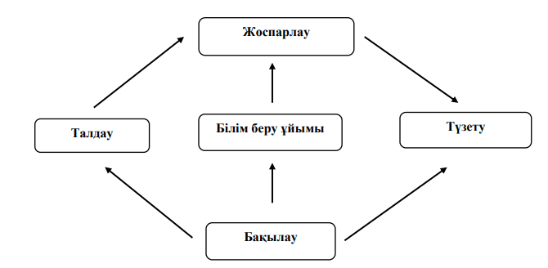

Мектепішілік басқару механизміндегі бақылаудың рөлі мен орны

**Мектепішілік бақылаудың объектілері:**

**1. Оқу процесі** – оқу бағдарламаларын орындау. Білім алушылардың білім деңгейі мен дағдылары. Мұғалім жұмысының өнімділігі. Дарынды білім алушылармен жеке жұмыс. Сыныптан тыс сабақ жұмысының сапасы.

**2. Тәрбие процесі** – білім алушылардың тәрбие деңгейі. Қоғамдық белсенділік деңгейі. Сынып жетекшісінің жұмыс сапасы. Ата-аналардың тәрбие процесіне қатысуы. Денсаулық пен дене тәрбиесінің деңгейі.

**3. Әдістемелік жұмыс** – әр мұғалімнің әдістемелік деңгейі. Әр сынып жетекшісінің әдістемелік деңгейі. Педагогикалық тәжірибені тарату механизмі. Қызметкерлердің біліктілігін арттыру.

**4. Инновациялық қызмет** – бұл іс-әрекеттің мектептің, өңірдің білім беру жүйесінің даму тұжырымдамасына сәйкес келуі. Жаңалықтардың ғылыми дайындық деңгейі. Білім алушылардың ғылыми-зерттеу әрекеті.

**5. Ыңғайлы және қауіпсіз білім беру ортасы** – білім алушылардың, мұғалімдердің психологиялық қолайлылық дәрежесі. Ұжымның кез-келген мәселені шешуге, өзгертуге психологиялық дайындығы.

**6. Оқу-тәрбие процесінің қажетті  жағдайлармен қамтамасыз етілуі** – еңбекті қорғау. Санитарлық-гигиеналық жағдай. Оқу-әдістемелік әдебиеттермен қамтамасыз ету. Оқу-техникалық жабдықтармен қамтамасыз ету және үйлестіруді қолдау.

Логикалық бірізділігі бойынша бірнеше бақылау түрін қарастыруға болады:

**- кіріс бақылау** – оқу жылының алдында.

**- алдын-ала бақылау** – қорытынды бақылау жұмыстарын жүргізу алдында, бітіруші сыныптардағы емтихандардың алдында, мектептің жаңа оқу жылына дайындығын тексеру.

**- ағымдық бақылау** – тақырыпты зерделегеннен кейін, білім беру ұйымының тоқсандағы, жартыжылдықтағы жұмыс нәтижелері.

**- аралық бақылау** – жыл соңында келесі сыныпқа ауыстыру.

**- қорытынды бақылау** – бітіруші сыныптардағы емтихандар -9, 11 сыныптар, білім беру ұйымының бір жылдағы жұмыс нәтижелері.

Бақылау формалары бақылау әдістерін қолдану арқылы жүзеге асады.

**- бақылау** – сабаққа қатысу, сабақтан тыс іс-шаралар және тағы басқалар, артынан талдау.

**- құжаттаманы зерделеу** – сынып журналдарымен, білім алушылардың күнделіктерімен, сабақ жоспарларымен, іс-құжаттармен жұмыс.

**- мақсатты сұхбат, сауалнама** – білім алушылармен, мұғалімдермен, ата-аналармен еркін әңгімелесу немесе арнайы дайындалған бағдарлама бойынша мақсатты сұхбат.

**- тестілеу** - жеке айырмашылықтарды өлшеуге арналған психологиялық диагностика әдісі.

**- жедел талдау**  - жаңа ғана өткізілген сабақты немесе оның ұйымдастырушылармен немесе қатысушыларымен өткізілген іс-шараны талдау.

**- ретроспективті талдау** – өткен жылдардағы түлектердің, жоғары оқу орындарының түсу емтихандарын талдау негізінде мектептің қызметін бағалау.

**- хронометрлеу** – мектептің жұмыс режимін, сабақ уақытын, сыныптан тыс жұмыстарды ұтымды пайдалануды, білім алушылар мен мұғалімдердің жұмыспен қамтылуын, үй тапсырмаларының көлемін, оқу жылдамдығын анықтауда қолданылады.

**Мектепішілік бақылау нәтижелері:**

- талдамалық анықтамасы, МІБ нәтижелері туралы анықтама немесе бақыланған мәселе бойынша істің жай-күйі туралы баяндама түрінде рәсімделеді.

- жиналыстарда, пәндік-әдістемелік бірлестіктерде, педагогикалық кеңесте қызметкерлерге жеткізіледі. Директор жанындағы кеңесте ұсыныс беріледі, ал педагогикалық кеңесте қаулы шығарылады. Осылай жұмыстың нәтижелері қорытындыланып отырылады.

Сонымен, **мектепішілік бақылау** білім беру ұйымын басқарудың жетекші функцияларының бірі болып табылады және басқарушылық шешімдерді қабылдай отырып, қызметтің нақты параметрлерінің берілген, нормативтік (басқаша айтқанда: тексеруден) ауытқуларын анықтаудан құралады.

Мектепішілік бақылауды ұйымдастыруда мәліметтердің сенімділігіне, оны талдауға ерекше назар аудару керек, өйткені, дәл осы өңделген мәліметтер мектеп басшысының басқару шешімдерін қабылдауына негіз болады. Топ мүшелерін мектепішілік бақылауға тарту, бір жағынан, мұғалімнің білім беру үдерісін бағалау мен талдаудағы құзыреттілігін қалыптастыруға және дамытуға ықпал етеді, екінші жағынан, көшбасшылыққа ынталандырады. Сонымен қатар, мұғалімнің жауапкершілігі артады. Бұл дағдылар өз кезегінде оқушылардың оқуын жақсартуға ықпал етеді.